Energija ne more iz nič nastati ali se izničiti,lahko pa se spreminja iz ene oblike v drugo.Energijsko ugodnejše je stanje v obliki molekul,kot stanje v obliki atomov.

Eksotermna reakcija: energija se sprošča(nastanek kemijskih vezi);predznak –
Primer: H + O H20
Potek: Ker vezi razpadajo,reaktantom (ki niso enaki 0) dovajamo energijoza nastanek novih vezi.E se takrat porabi oz. sprosti.Da nastanejo nove vezi lahko ugotovimo zaradi toplote,svetlobe..Več je sproščene E.

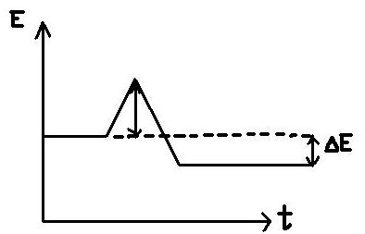

Zakon o ohranitvi E:energijsko bogatejši reaktanti E revnejši produkti = sproščena E

Endotermna reakcija: energija se porablja (E dovajamo za prekinitev kem.vezi);predznak +
Primer: N + O NO
Potek: Enak,toda v tem primeru je več aktivacijske E,kem.vezi pa so bogatejše.

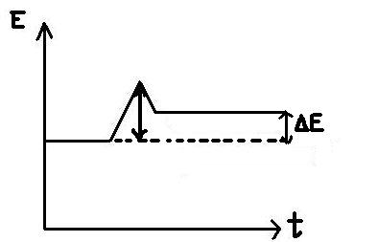
Zakon o ohranitvi E: energijsko revnejši reaktanti E bogatejši produkti = porabljena E

